Readme
Análisis y Documentación Completa
Generado el: 25 de November de 2025 a las 12:00

📊 Análisis Visual Completo

Dashboard Principal
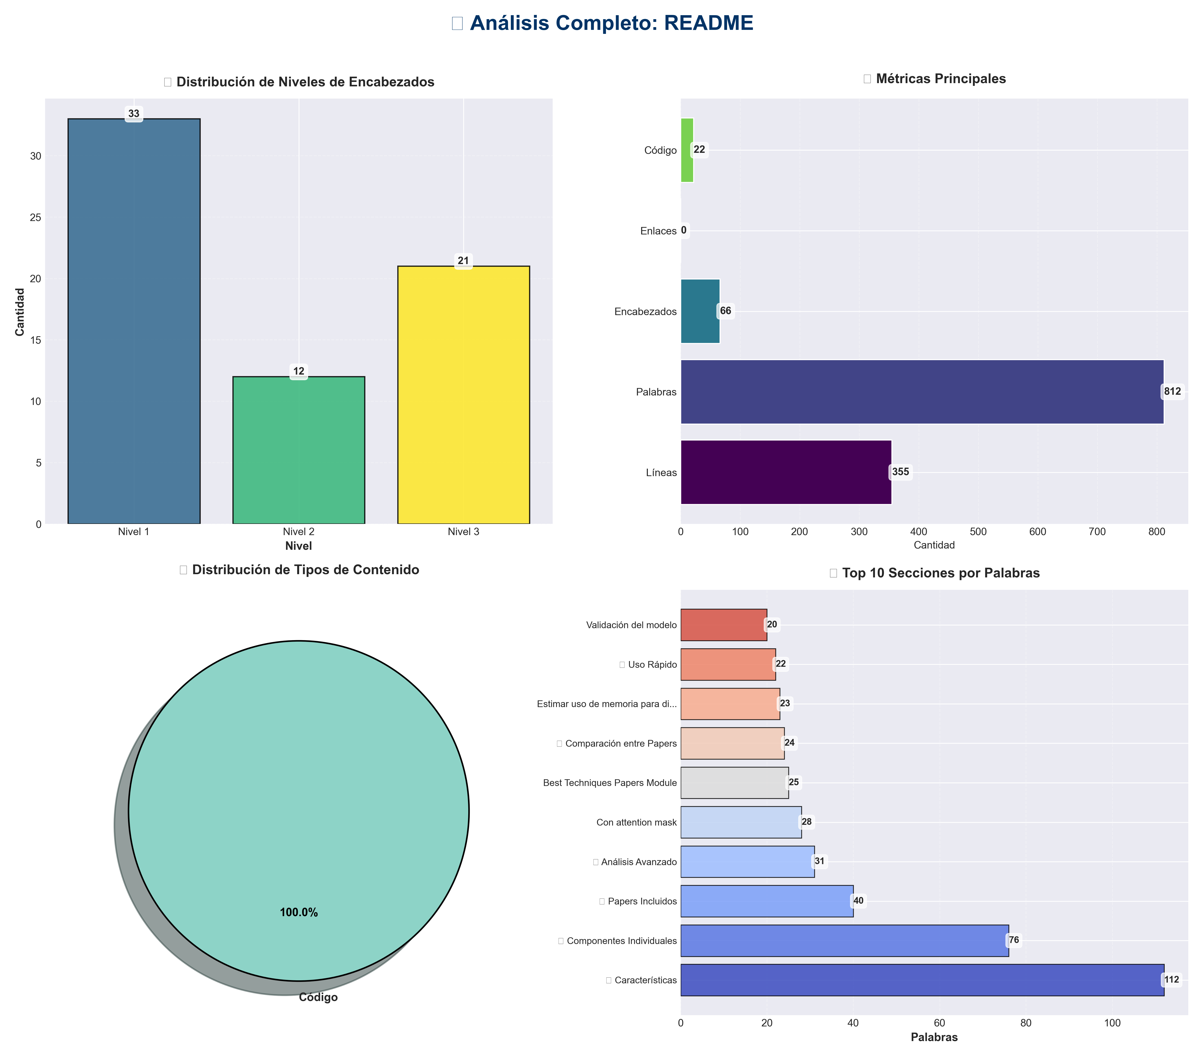

Análisis Adicionales
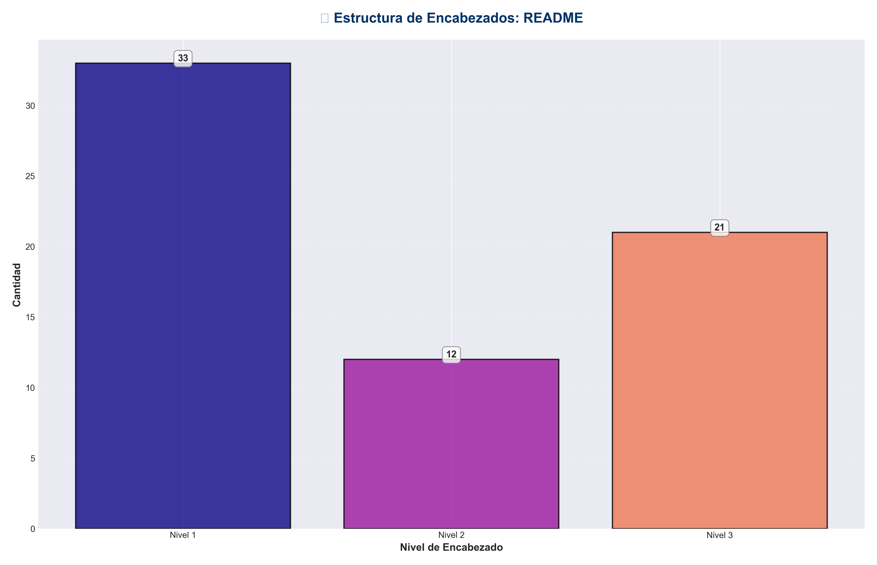

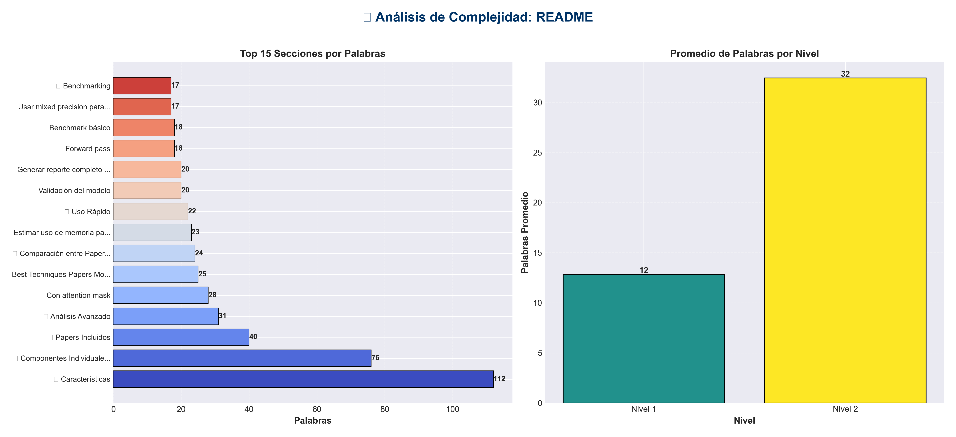

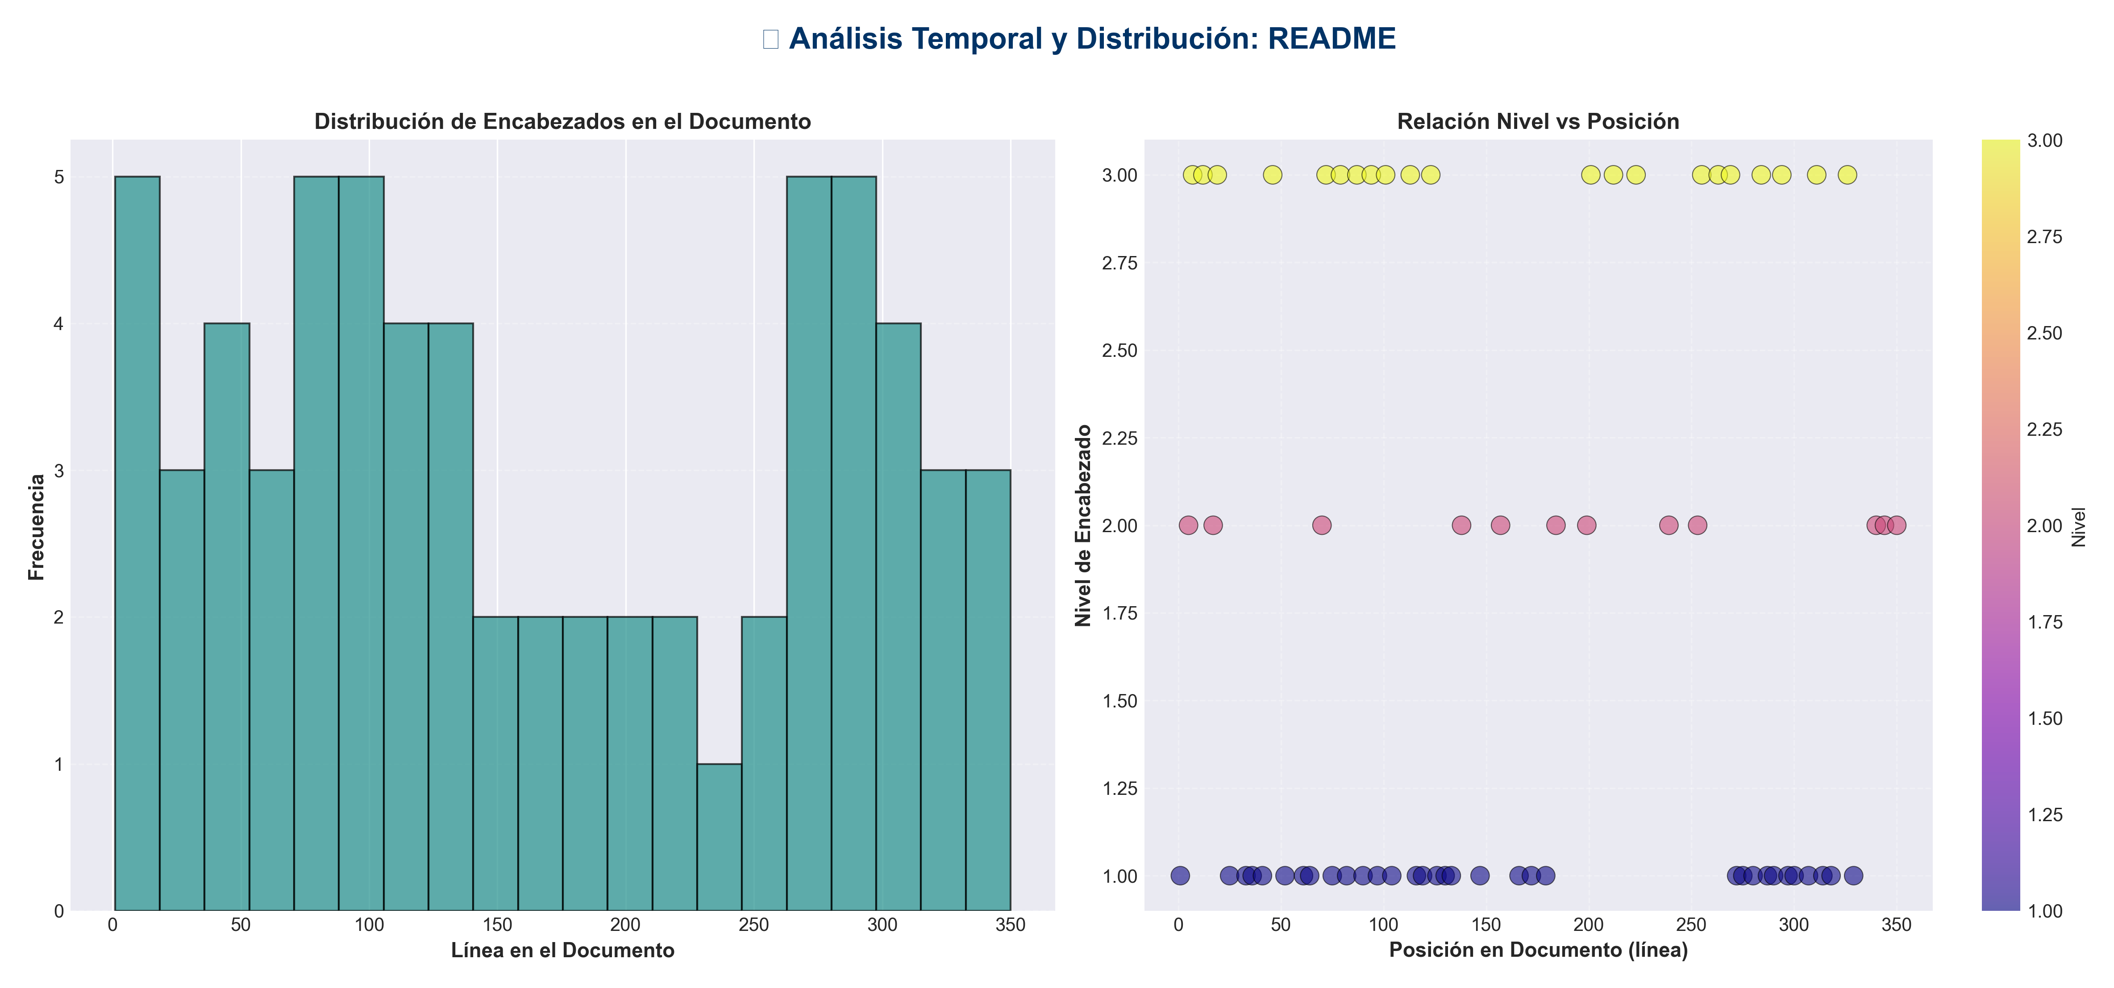

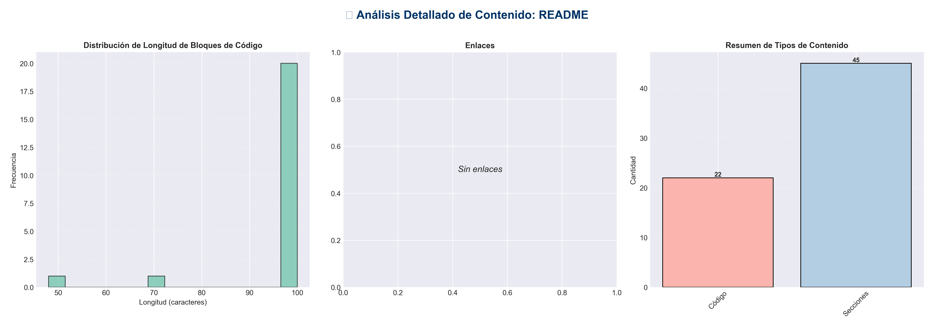

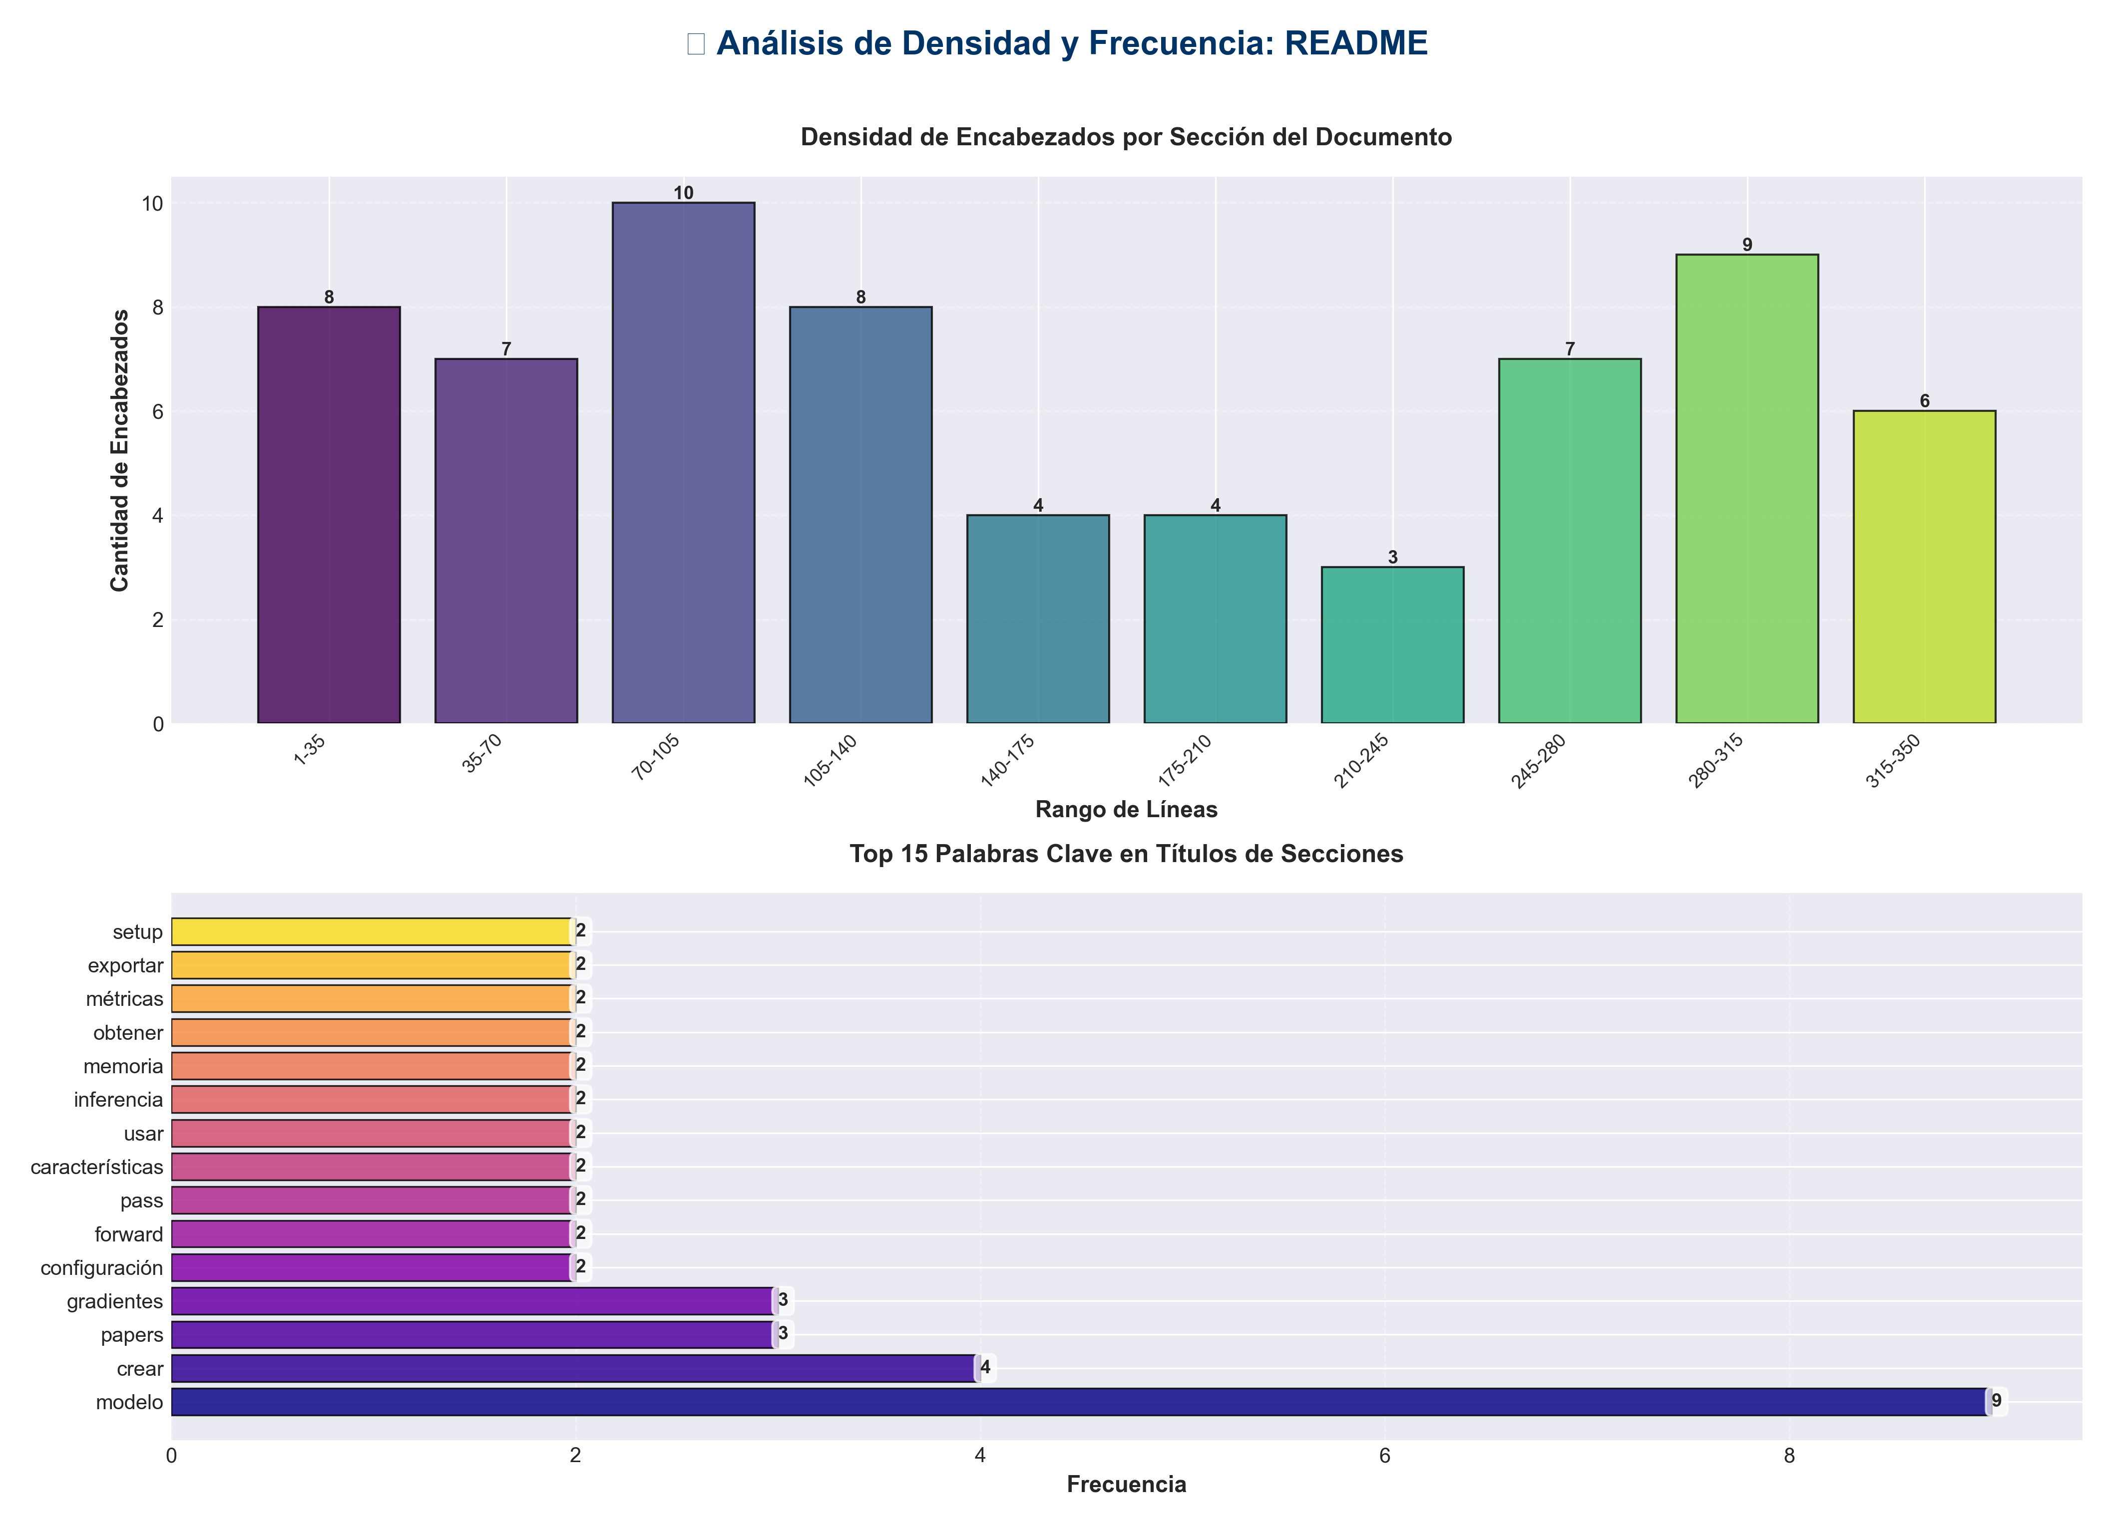

📊 Estadísticas del Documento
Resumen Ejecutivo: Este documento contiene 812 palabras distribuidas en 355 líneas, con 66 encabezados organizados en 45 secciones principales.

Métrica | Valor
Total de líneas | 355
Total de palabras | 812
Total de caracteres | 8,037
Encabezados | 66
Bloques de código | 22
Tablas | 0
Enlaces | 0
Imágenes | 0
Secciones principales | 45

📑 Índice de Secciones
Nivel | Título | Línea
1 | Best Techniques Papers Module | 1
2 | 📚 Papers Incluidos | 5
2 | 🚀 Uso Rápido | 17
1 | Crear configuración | 25
1 | Crear modelo | 33
1 | Forward pass | 36
1 | Con attention mask | 41
1 | Crear configuración | 52
1 | Crear modelo | 61
1 | Forward pass | 64
2 | 🔧 Características Avanzadas | 70
1 | Usar mixed precision para inferencia más rápida | 75
1 | Habilitar para ahorrar memoria | 82
1 | Compilar para mejor rendimiento (PyTorch 2.0+) | 90
1 | Optimizar para inferencia | 97
1 | Estimar uso de memoria para diferentes configuraciones | 104
1 | Guardar modelo | 116
1 | Cargar modelo | 119
1 | Obtener métricas | 126
1 | Resetear métricas | 130
1 | Información del modelo | 133
2 | 📊 Benchmarking | 138
1 | Benchmark básico | 147
2 | 🎯 Integración con TruthGPT | 157
1 | Modelo base (ejemplo) | 166
1 | Integrar técnicas del paper | 172
1 | Usar modelo mejorado | 179
2 | 📈 Características | 184
2 | 🔍 Componentes Individuales | 199
2 | 🔄 Comparación entre Papers | 239
2 | 🔍 Análisis Avanzado | 253
1 | Obtener norma de gradientes | 272
1 | Analizar gradientes | 275
1 | Clipping de gradientes | 280
1 | Exportar a ONNX | 287
1 | Exportar a TorchScript | 290
1 | Setup optimizer | 297
1 | Setup scheduler | 300
1 | Freeze/unfreeze parámetros | 307
1 | Health check | 314
1 | Validación del modelo | 318
1 | Generar reporte completo del modelo | 329
2 | 📝 Ejemplos Completos | 340
2 | 🛠️ Requisitos | 344
2 | 📚 Referencias | 350

📄 Contenido

Best Techniques Papers Module

Este módulo contiene implementaciones de las mejores técnicas de papers de investigación para mejorar el rendimiento de modelos de lenguaje.

📚 Papers Incluidos

Paper 2506.10848v2
- - **Técnicas**: Adaptive Layer Normalization y Gated Attention
- - **Componentes**: `AdaptiveLayerNorm`, `GatedAttention`, `Paper2506_10848v2_BestTechniques`
- - **URL**: https://arxiv.org/html/2506.10848v2

Paper 2510.04871v1
- - **Técnicas**: Ensemble Attention con Weighted Combination
- - **Componentes**: `EnsembleAttention`, `Paper2510_04871v1_BestTechniques`
- - **URL**: https://arxiv.org/html/2510.04871v1

🚀 Uso Rápido

Paper 2506.10848v2 - Adaptive Layer Norm + Gated Attention

from best import Paper2506_10848v2Config, Paper2506_10848v2_BestTechniques
import torch

Crear configuración
config = Paper2506_10848v2Config(
hidden_dim=512,
num_heads=8,
use_adaptive_layer_norm=True,
use_gated_attention=True
)

Crear modelo
model = Paper2506_10848v2_BestTechniques(config)

Forward pass
x = torch.randn(2, 32, 512) # [batch, seq, hidden_dim]
output = model(x)
print(f"Output shape: {output.shape}")

Con attention mask
attention_mask = torch.ones(2, 32, dtype=torch.bool)
output = model(x, attention_mask=attention_mask)

Paper 2510.04871v1 - Ensemble Attention

from best import Paper2510_04871v1Config, Paper2510_04871v1_BestTechniques
import torch

Crear configuración
config = Paper2510_04871v1Config(
hidden_dim=512,
num_heads=8,
num_ensemble_heads=4,
use_ensemble_attention=True,
use_residual_connections=True
)

Crear modelo
model = Paper2510_04871v1_BestTechniques(config)

Forward pass
x = torch.randn(2, 32, 512)
output = model(x)
print(f"Output shape: {output.shape}")

🔧 Características Avanzadas

Mixed Precision (FP16/BF16)

Usar mixed precision para inferencia más rápida
output = model(x, use_autocast=True)

Gradient Checkpointing

Habilitar para ahorrar memoria
model.enable_gradient_checkpointing(True)
model.train()

Compilación con torch.compile

Compilar para mejor rendimiento (PyTorch 2.0+)
compiled_model = model.compile_model(mode="reduce-overhead")

Optimización para Inferencia

Optimizar para inferencia
model.optimize_for_inference()

Estimación de Memoria

Estimar uso de memoria para diferentes configuraciones
memory_info = model.estimate_memory_usage(
batch_size=4,
seq_len=128,
dtype=torch.float16
)
print(f"Total estimated: {memory_info['total_estimated_mb']:.2f} MB")

Serialización

Guardar modelo
model.save_state_dict("model.pt")

Cargar modelo
loaded_model = Paper2506_10848v2_BestTechniques.load_state_dict("model.pt")

Métricas

Obtener métricas
metrics = model.get_metrics()
print(metrics)

Resetear métricas
model.reset_metrics()

Información del modelo
info = model.get_model_info()
print(f"Total parameters: {info['total_parameters']:,}")

📊 Benchmarking

from best import Paper2506_10848v2_BestTechniques, Paper2506_10848v2Config
import torch

config = Paper2506_10848v2Config()
model = Paper2506_10848v2_BestTechniques(config)

Benchmark básico
result = model.benchmark(
batch_size=4,
seq_len=128,
num_runs=10
)
print(f"Average forward time: {result['avg_time']:.4f}s")
print(f"Throughput: {result['throughput']:.2f} tokens/s")

🎯 Integración con TruthGPT

from best import (
TruthGPT_Paper2506_10848v2_Integration,
Paper2506_10848v2Config
)
import torch.nn as nn

Modelo base (ejemplo)
base_model = nn.Sequential(
nn.Linear(512, 512),
nn.ReLU()
)

Integrar técnicas del paper
config = Paper2506_10848v2Config()
enhanced_model = TruthGPT_Paper2506_10848v2_Integration(
base_model,
config
)

Usar modelo mejorado
x = torch.randn(2, 32, 512)
output = enhanced_model(x)

📈 Características

- - ✅ **Adaptive Layer Normalization**: Normalización adaptativa con parámetros aprendibles
- - ✅ **Gated Attention**: Mecanismo de atención con gating
- - ✅ **Ensemble Attention**: Múltiples cabezas de atención con combinación ponderada
- - ✅ **Mixed Precision**: Soporte para FP16/BF16 con autocast
- - ✅ **Gradient Checkpointing**: Ahorro de memoria durante entrenamiento
- - ✅ **Compilación**: Soporte para torch.compile (PyTorch 2.0+)
- - ✅ **Serialización**: Guardar y cargar modelos fácilmente
- - ✅ **Métricas**: Tracking de métricas de rendimiento
- - ✅ **Benchmarking**: Métodos integrados para medir rendimiento
- - ✅ **Estimación de Memoria**: Cálculo de uso de memoria para diferentes configuraciones
- - ✅ **Validación**: Validación robusta de inputs
- - ✅ **NaN/Inf Detection**: Detección automática de valores problemáticos

🔍 Componentes Individuales

AdaptiveLayerNorm

from best import AdaptiveLayerNorm

norm = AdaptiveLayerNorm(hidden_dim=512)
x = torch.randn(2, 32, 512)
output = norm(x)
metrics = norm.get_metrics()

GatedAttention

from best import GatedAttention

attn = GatedAttention(hidden_dim=512, num_heads=8)
x = torch.randn(2, 32, 512)
output = attn(x)
metrics = attn.get_metrics()

EnsembleAttention

from best import EnsembleAttention

ensemble = EnsembleAttention(
hidden_dim=512,
num_heads=8,
num_ensemble=4,
use_weighted_combination=True
)
x = torch.randn(2, 32, 512)
output = ensemble(x)
metrics = ensemble.get_metrics()

🔄 Comparación entre Papers

from best import PaperComparator

comparator = PaperComparator()
comparison = comparator.full_comparison()

print(f"Faster model: {comparison.differences['performance']['faster']}")
print(f"More efficient: {comparison.differences['memory']['more_efficient']}")

comparator.print_comparison_report(comparison)

🔍 Análisis Avanzado

Análisis de Capas

analysis = model.analyze_layers()
print(f"Total layers: {analysis['total_layers']}")
print(f"Layer types: {analysis['layer_types']}")

Conversión de Dtype

model.convert_dtype(torch.float16)

Análisis de Gradientes

Obtener norma de gradientes
grad_norm = model.get_gradient_norm()

Analizar gradientes
grad_analysis = model.analyze_gradients()
print(f"Total norm: {grad_analysis['total_norm']:.4f}")
print(f"Parameters with gradients: {grad_analysis['param_count']}")

Clipping de gradientes
clipped_norm = model.clip_gradients(max_norm=1.0)

Exportación de Modelos

Exportar a ONNX
model.export_to_onnx('model.onnx', input_shape=(1, 128, 512))

Exportar a TorchScript
model.export_to_torchscript('model.pt', method='trace')

Setup de Entrenamiento

Setup optimizer
optimizer = model.setup_optimizer(learning_rate=1e-4, optimizer_type='adamw')

Setup scheduler
scheduler = model.setup_scheduler(
optimizer,
scheduler_type='cosine',
max_steps=1000
)

Freeze/unfreeze parámetros
model.freeze_parameters(freeze=True)

Health Check y Validación

Health check
health = model.health_check()
print(f"Status: {health['status']}")

Validación del modelo
validation = model.validate_model()
if validation['valid']:
print("Model is valid")
else:
print(f"Issues: {validation['issues']}")

Reporte Completo

Generar reporte completo del modelo
report = model.generate_comprehensive_report(
include_benchmark=True,
include_memory_estimation=True
)

print(f"Status: {report['health']['status']}")
print(f"Parameters: {report['model_info']['total_parameters']:,}")
print(f"Memory: {report['memory_estimation']['total_estimated_mb']:.2f} MB")

📝 Ejemplos Completos

Ver `example_usage.py` para ejemplos más detallados (19 ejemplos incluidos).

🛠️ Requisitos

- - PyTorch >= 1.9.0
- - Python >= 3.7
- - torch.compile requiere PyTorch >= 2.0.0

📚 Referencias

- - Paper 2506.10848v2: https://arxiv.org/html/2506.10848v2
- - Paper 2510.04871v1: https://arxiv.org/html/2510.04871v1

